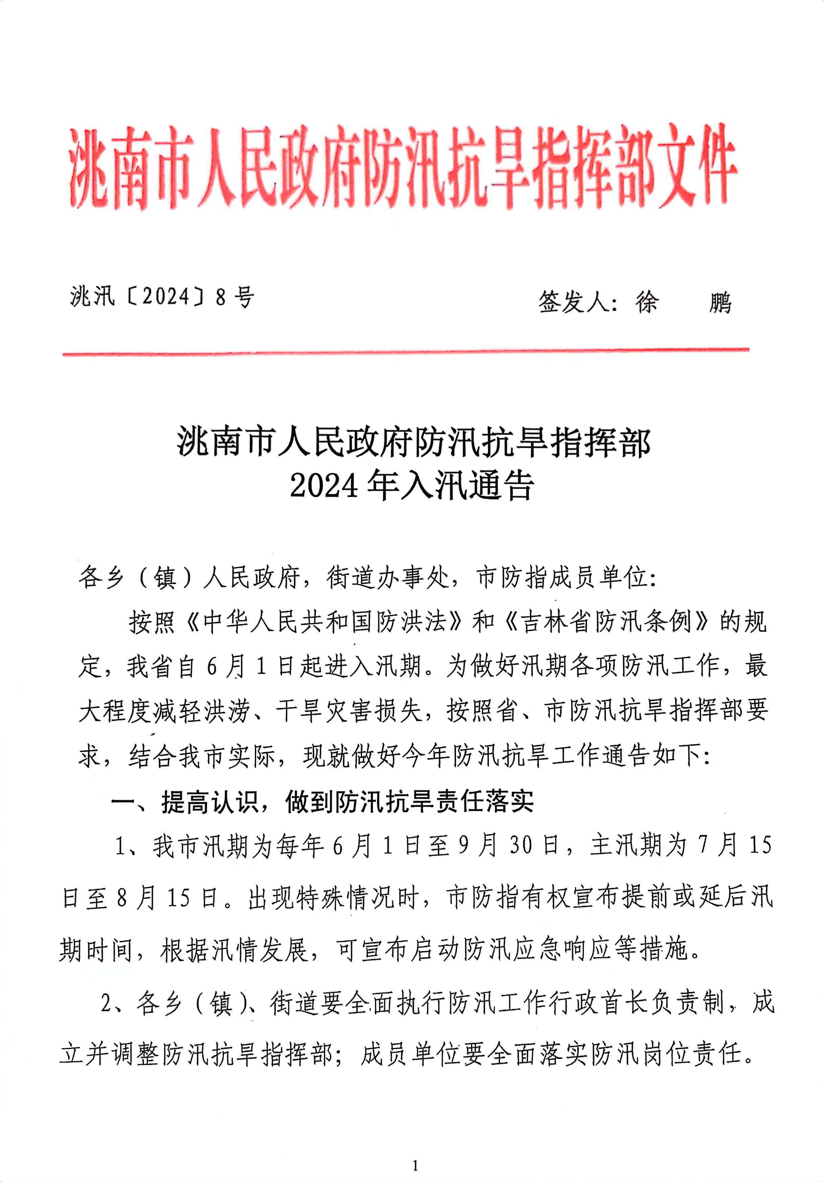
3、在汛期内，市防指组织市应急局、市水利局、市气象局、洮南水文站、市农业农村局、市自然资源局、城区防汛排涝指挥部办公室建立联合会商和预警发布制度，及时向社会公众预警，各乡（镇）、街道要采取预警广播等多种方式确保预警信息发布到位。
4、各单位要积极开展防汛风险隐患排查，发现问题限期整改，对拒不整改的，要依法严肃处理。
5、市消防救援大队等专业防汛抢险队伍、相关部门行业抢险队伍、各乡（镇）、街道应急抢险队伍要及时组织演练，并做好抢险救援准备，一旦出现险情，立即开展抢险救援。
6、各乡（镇）、街道辖区内要开展巡堤查险工作，发现隐患要及时处理并第一时间上报市防办。城区防汛排涝指挥部办公室要落实城市排水防涝设施巡查维护、隐患排查、易涝点排涝和应急疏散等工作。
7、各乡（镇）、街道及防指成员单位要严格执行24小时值班和领导带班工作制度。
8、市防办对各乡（镇）、街道及防指成员单位防汛责任制落实、值班值守、水情雨情通报工作进行检查和督察，并及时通报。
9、启动防汛抗旱应急响应时，市防指有权组织动员本市各有关单位和个人投入抗洪抢险或抗旱工作，所有单位和个人必须听从指挥，承担市防指分配的抗洪抢险工作任务。
10、启动防汛应急响应时，市防指成员单位和个人必须严格执行下列规定：
（1）服从市防指统一调度，执行市防指指令。当洪水威胁人员安全时，听从转移包保干部指挥，及时撤离到安全地带。
（2）各级防汛责任人员必须坚守岗位及时掌握汛情雨情。
（3）执行经批准的防御洪水方案。
（4）执行经批准的调度命令，不得非法扒口决堤或开闸。
（5）对水利工程进行检查，发现险情立即采取保护措施，开展抢险工作等。
（6）加强巡堤查险。遇到险情及时处理并第一时间向市防办和主管部门报告。
（7）不得挪用、截留防汛经费或防汛物资等.
（8）按规定发布汛情、灾情公告。
二、保证畅通，做到工程措施落实
洮、蛟两河涉及乡（镇），要本着“谁设障、谁清除”的原则，按照行洪要求立即组织人力清障，坚持依法治河，依法清障，严禁再设新障。蛟流河堤防重点是沿岸部分乡（镇）的险工险段治理和河道清障；洮儿河规划民堤重点是险工险段治理；低洼易涝地区重点搞好清淤，保证排水畅通；北部半山区各乡（镇）重点做好山洪灾害防御工作，编制好乡村两级山洪灾害防御预案，落实好受山洪威胁群众应急安全转移措施，重要部位要设置山洪警示牌，避免发生人员伤亡事故。各水库、洮儿河国堤、蛟流河堤防和洮儿河规划民堤要尽快落实病险工程应急度汛措施，确保主汛期前完成。在洮、蛟两河堤防上下挖做道口的，汛前应由乡镇组织恢复堤防原标准。
三、抗旱保收，做到抗旱措施落实
为做好抗旱工作，各乡（镇）、各相关部门要采取强有力的措施，对可能发生的夏旱、伏旱、秋吊等情况，要有充分的思想准备和抗旱工程设备准备，加大水源工程建设力度，维修好各类机电井，要充分组织利用好节水增粮行动膜下滴灌项目和现有水利工程设施，适时投入到抗旱中去，确保我市粮食生产。
四、夯实基础，做到抢险物资、车辆和抢险队伍落实
储备一定数量的防汛抗洪抢险物资，是确保防汛抗洪抢险急需，保障人民生命安全的重要措施。各相关乡镇和有关部门要按要求（见附件2），认真落实好防汛抢险物资，掌握一定数量可调动的各种应急抢险设备，一旦发生汛情，能够立即调动各种物资和车辆投入到抗洪抢险中去。同时，各乡镇要落实好抢险队伍，在汛前要进行防汛应急抢险演练，增强实战能力，做到“招之即来，来之能战，战之能胜”。
五、科学安排，做到防汛组织落实
根据人事变动情况，市政府对市防汛指挥部的组成人员重新进行了调整。各乡（镇）、各部门也要建立相应的防汛组织机构，建立抢险队伍、预备抢险车辆、抢险土石料等各种抢险物资，制定防洪抢险应急预案和度汛措施，组织抗洪抢险技术培训。各乡（镇）务必在6月15日之前将成立防汛组织机构和防洪抢险预案以正式文件上报市防汛指挥部办公室，北部半山区各乡镇并报乡（镇）、村两级防山洪预案及演练光盘。地址：民生大厦南栋611室；联系电话：6223222；联系人：李亚明，电话：17604461357。
市防指、市政府督察室将对防汛相关工作进行专项督察。要搞好宣传教育，以乡（镇）、街道为单位，对所辖水库、灌区、堤防及涝区等工程进行全面检查，掌握基本情况。同时，要搞好防汛联防工作，创业水库同车力乡、安定镇、大通乡、黑水镇联防；群昌水库同那金镇、东升乡、野马乡、瓦房镇联防；引洮干渠同瓦房镇、福顺镇、永茂乡、蛟流河乡、大通乡、洮南训练场联防。各乡（镇）、街道自管的小型水库、塘坝，要以乡（镇）、街道为单位，组织村、社建立联防组织。要确定专人巡堤查险，发现险情，及时报告，迅速处理，防止发展扩大，并及时上报市防汛抗旱指挥部办公室。在防汛调度上，严格遵守上级批复的调度计划和控制运用指标，坚决执行上级的调度命令，任何单位和个人不准随意调度和强行指挥。市直各部门要积极参与配合、支持防汛工作。公安、商务、供销、铁路、交通、卫健、石油等有关部门和单位，要做好物资、器材、车辆、石油、燃料、食品、医疗等方面保障工作；水文、气象部门要搞好水雨情的预测预报工作；通讯部门要保证电话畅通无阻；供电部门要保证抢险用电；人武部要做好群众转移、组织抢险、爆破器材的准备工作；各机关、街道、社区、企事业单位要做好宣传动员工作，组织干部群众积极参加抗洪抢险，为确保安全度汛做出贡献。
六、成立防汛抢险突击队
以乡（镇）为单位制作并上报包括队伍召集人和具体成员个人联系方式的名册（各乡镇具体队伍人数表附后）。乡（镇）防汛抢险突击队总人数为3000人。



附件1
防汛职能组人员分工职责明细表
职能组 | 组 长 | 单位及职务 | 职 责
组织组 | 邹 敏 | 市委组织部常务副部长 | 负责城区抢险队和各包段人员的组织调动
组织组 | 王 奔 | 市人社局局长 | 负责城区抢险队和各包段人员的组织调动
物资组 | 张金波 | 市住建局局长 | 负责防汛物资筹集调动
物资组 | 张 松 | 市城管局局长 | 负责防汛物资筹集调动
物资组 | 王建华 | 市石油公司经理 | 负责防汛物资筹集调动
物资组 | 李志东 | 市商务局局长 | 负责防汛物资筹集调动
运输组 | 张敬涛 | 市交通运输局局长 | 负责调集车辆和运送抢险物资
运输组 | 魏岩峰 | 市公安局交警大队队长 | 负责调集车辆和运送抢险物资
通讯组 | 郭 风 | 市联通公司经理 | 负责防汛抢险信息传递
通讯组 | 王亚超 | 市电信公司经理 | 负责防汛抢险信息传递
通讯组 | 石 磊 | 市移动公司经理 | 负责防汛抢险信息传递
工程水情组 | 蔡丽丽 | 市气象局局长 | 负责分析预测通报汛情 负责处理险工险段技术指导
工程水情组 | 于洪军 | 市水利局副局长 | 负责分析预测通报汛情 负责处理险工险段技术指导
工程水情组 | 聂 辛 | 市水文水资源勘测队长 | 负责分析预测通报汛情 负责处理险工险段技术指导
宣传组 | 迟 名 | 市委宣传部副部长 | 负责防汛抢险情况收集和宣传报道
宣传组 | 李秀成 | 市融媒体中心主任 | 负责防汛抢险情况收集和宣传报道
救灾医疗组 | 项国科 | 市应急局局长 | 负责灾区生活安排和卫生防疫
救灾医疗组 | 韩路平 | 市卫健局局长 | 负责灾区生活安排和卫生防疫
综合组 | 邢 星 | 市政府办副主任 | 负责防汛情况综合和文字材料起草工作
综合组 | 魏长水 | 市应急局应急科负责人 | 负责防汛情况综合和文字材料起草工作

附件2.
市直各部门及各乡镇可调动应急抢险车辆（特种车）任务表
乡（镇）、部门 | 可调动的应急抢险车辆（特种车）
乡（镇）、部门 | 勾机（台） | 铲车（台） | 翻斗车（台）
合 计 | 30 | 30 | 20
那 金 | 1 | 1
瓦 房 | 1 | 1
野 马 | 1 | 1
永 茂 | 1 | 1
聚 宝 | 1 | 1
蛟流河 | 1 | 1
福 顺 | 1 | 1
大 通 | 1 | 1
洮 府 | 1 | 1
向 阳 | 1 | 1
二 龙 | 1 | 1
车 力 | 1 | 1
胡力吐 | 1 | 1
万宝乡 | 1 | 1
万宝镇 | 1 | 1
东 升 | 1 | 1
安 定 | 1 | 1
黑 水 | 1 | 1
水利局 | 1 | 1 | 5
公安局 | 1 | 1 | 5
交通局 | 2 | 2 | 5
城管局 | 1 | 1 | 5
财政局 | 1 | 1
住建局 | 1 | 1
国土资源局 | 1 | 1
卫生局 | 1 | 1
发改局 | 1 | 1
农业局 | 1 | 1
林业局 | 1 | 1

附件：3
洮南市各乡镇防汛抢险突击队召集人及队伍人数表
单位 | 姓名 | 职务 | 电话 | 队伍人数
胡力吐乡 | 丛桉涛 | 乡长 | 18243613337 | 200
万宝乡 | 邢大明 | 书记 | 13943617900 | 200
万宝镇 | 池 庆 | 镇长 | 15114411333 | 200
东升乡 | 李 跃 | 乡长 | 13614367760 | 200
那金镇 | 刘大瀛 | 镇长 | 18943796896 | 200
聚宝乡 | 陈万海 | 乡长 | 13843670299 | 200
野马乡 | 张敬彬 | 乡长 | 13504361900 | 200
瓦房镇 | 王立春 | 镇长 | 13894607111 | 200
永茂乡 | 才殿武 | 乡长 | 13943617822 | 150
蛟流河乡 | 张 哲 | 乡长 | 13674471131 | 150
福顺镇 | 盛 利 | 书记 | 15843615775 | 200
大通乡 | 敖 嘉 | 乡长 | 15844670006 | 150
洮府办事处 | 李春英 | 主任 | 13894672199 | 150
向阳办事处 | 丛海鹏 | 书记 | 15943610666 | 150
二龙乡 | 张洪斌 | 乡长 | 13904361524 | 150
黑水镇 | 赵国峰 | 镇长 | 13843618396 | 100
安定镇 | 张志男 | 镇长 | 18504369937 | 100
车力乡 | 吴 琼 | 乡长 | 13843618866 | 100

